Сергій Савчук: Енергоефективність як ключ до конкурентоздатності обговорили із представниками промислових підприємств

Механізм стимулювання підприємств до енергоефективності, розроблений Держенергоефективності спільно з Українсько-данським енергетичним центром, розглянув Голова Держенергоефективності Сергій Савчук із представниками великого, середнього та малого бізнесу, а також ВРУ, Мінекономрозвитку, УСПП, ICC Ukraine, експертами.

«В основі механізму, який ми пропонуємо, лежить принцип співфінансування, який у програмі «теплих кредитів» вже добре себе зарекомендував», - розповів С.Савчук.

За цим механізмом передбачається, що підприємство зможе взяти у банку кредит на реалізацію енергоефективних і «зелених» проектів. Досягнувши економії енергоспоживання, компанія отримає компенсацію від держави.

При цьому кошти для підтримки підприємств мають накопичуватися у спеціальному фонді держбюджету.

У ході активної та конструктивної дискусії учасники дійшли згоди щодо проведення всебічного аналізу переваг розробленого механізму, а також його впливу на економіку.

Заплановано проведення низки нарад із представниками промисловості та громадськості, щоб врахувати різні слушні пропозиції та підготувати ефективний механізм на користь країні.

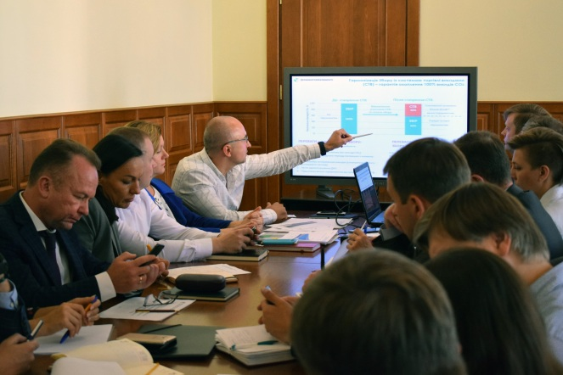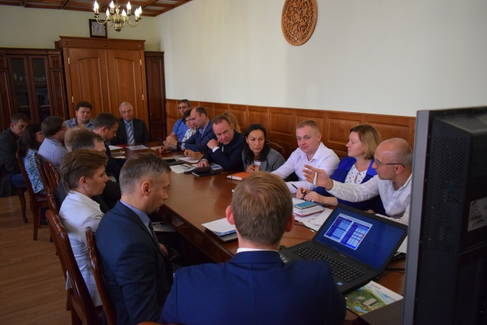

Управління комунікації та зв’язків з громадськістю Держенергоефективності

